浙江工商大学11/ 12 学年第二学期考试试卷（B）答案
一 填空题（每题2分，共20分）
1. 0.3 ； 2. 0.1515=10/66；
3.
 | -2 1 3
P | 0.3 0.5 0.2
4. 0 ； 5. 15/16
6. 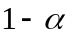； 7. F(n,1)； 8. 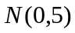； 9. 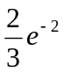
10. 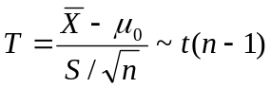（为真时）。
二、单项选择题（每题2分，共10分）
1. A ； 2. D; 3. B; 4. B ; 5. C.

三、（10分）
解：令A=取到的一只晶体管为次品；
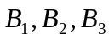分别表示事件“所取得的产品是由甲，乙，丙厂生产”。
易知，是样本空间的一个划分。 -------------------------------2分
- 由全概率公式
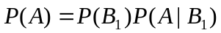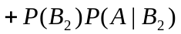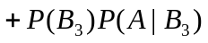-----------------6分
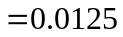
- 由贝叶斯公式
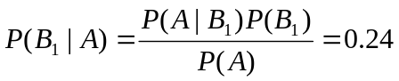 ----------------------------------------10分
四、（12分）
解：（1）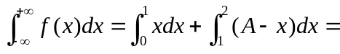
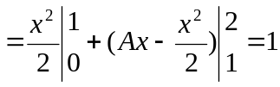
所以 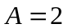 ----6分

（2）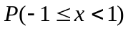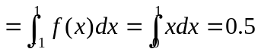 ------12分

五、（12分）（每空1.5分）
解： 由
从而 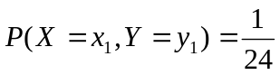
因为相互独立，即
从而 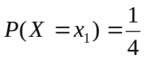
由于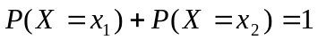
故 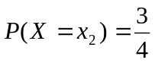
由 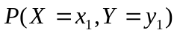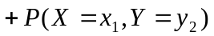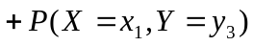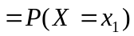
得 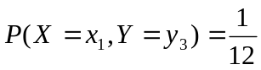
由相互独立，
由此得到 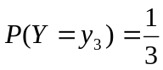
又 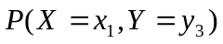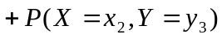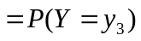，
得到 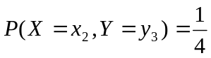
又 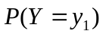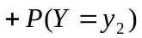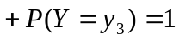
得 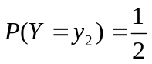
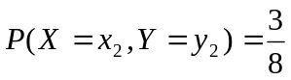

 | 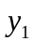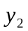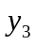 | 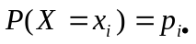
   | 1/24 1/12  3/8 1/4 | 1/4  3/4
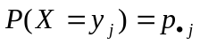 | 1/2 1/3 | 1

六、（8分）
解： 设表示在任选5000粒种子中良种粒数，则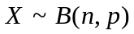，其中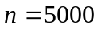，
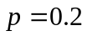，则 -----------------------------------------2分
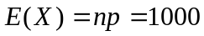，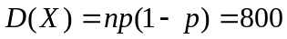 ---------------4分
由中心极限定理得，良种率与20%之差小于1%的概率为
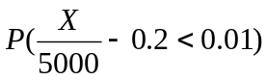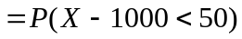 ---------------------------6分
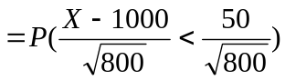
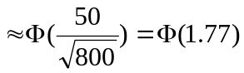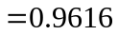 -------------------8分
七、（12分）
解：(1) 矩估计
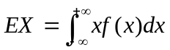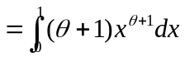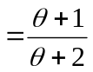 --------------------3分
所以 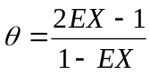，而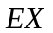的矩估计为，故参数的矩估计量为
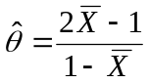 -----------------------------------------6分
（2）最大似然估计
似然函数为 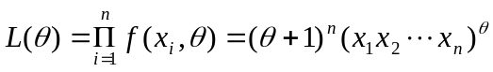 --------------8分
两边取对数
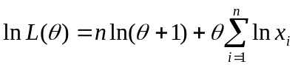
对上式关于参数求导，令其等于零。
即 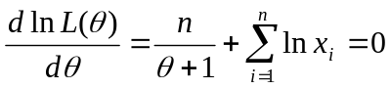 -------------10分
解得参数的最大似然估计量为
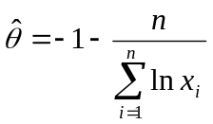 ------------------------------------------12分
八、（12分）
解：由样本数据知：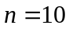，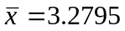，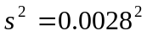
（1）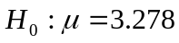，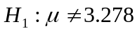 ------------------------------2分
由于总体方差已知，选择统计量
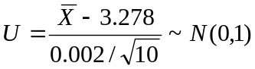 （成立时）
由，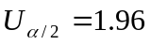，从而拒绝域为
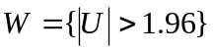 ------------------------------4分
而由样本观察值算得，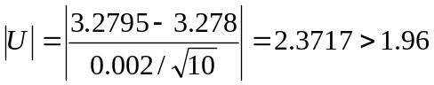，
所以拒绝原假设，即认为产品直径与原规格有显著差异。 ---------------6分
（2）， -----------------8分
由于总体方差未知，选择统计量
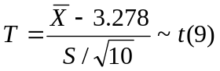 （成立时）
由，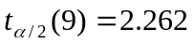，从而拒绝域为
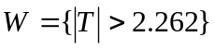 ---------------------10分
而由样本观察值算得，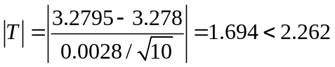，
故接受原假设，即认为产品直径与原规格无显著差异。--------------------12分
九、（4分）
证明：设为取自总体的一个样本，则
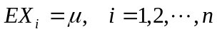
而 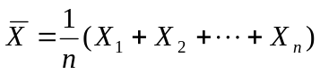，
故